“校园综合平台”软件需求说明报告

一、 引言

1.1 定位与目标

随着校园数字化建设的推进，学生在日常学习、管理和生活中面临多个独立系统切换、信息分散、操作不便等问题。例如查询课表、培养方案等登录“办事大厅”平台，查看和提交课程作业使用“畅课”平台，校园综合聊天墙需要去微信的小程序平台，提交电费需要去校园卡小程序等。为了提升学生的校园信息化服务体验，本项目拟开发一款针对学生的校园综合平台，集成校园服务、学习协作与社区交流三大功能模块，实现统一入口、便捷操作、信息聚合的目标。

1.2 对象
本项目的预期用户是国内各类高校的大学生。

二、 需求概述

2.1 需求概述
下面就校园综合平台系统的设计进行需求分析:
在项目整体方面方面，本项目主旨在于对校园众多信息平台进行聚合，方便学生查看和处理各类校园信息，因此项目整体注重于轻量化、便携化，综合化的方向需求，实现一款方便而有用的软件。
在功能方面，可以参考深圳大学现有的几项校园平台：“办事大厅”、“畅课平台”以及“白板校园墙”，选取其中最具代表性的内容，组成本程序的三大核心需求:
- 校园小程序平台：平台以小程序形式集成多个校园服务功能，用户可通过统一入口访问各类轻量级服务，无需跳转多个独立系统。
- 校园作业平台：为学生提供作业查看、管理和提交的线上协作环境。
- 校园论坛平台：提供校园内的交流社区，支持发帖与回帖功能。
以上三个核心板块构成了本项目的功能需求。

2.2 系统结构
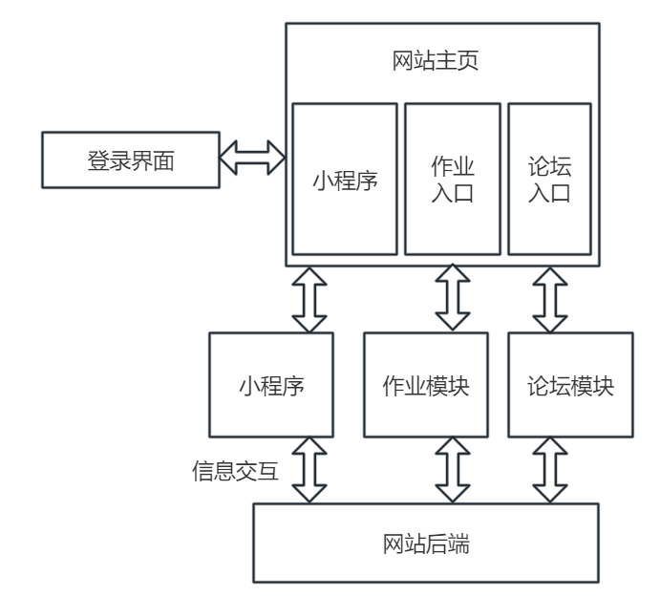

2.3 功能总览
核心模块 | 功能 | 具体描述
网站后端 | 登录系统 | 提供学生用户的登录和身份验证
校园小程序平台 | 小程序系统 | 实现可维护、轻量化、模块化的校园小程序平台
校园作业平台 | 文件下载 | 提供课间和作业详细文件下载功能
校园作业平台 | 作业上传 | 提供学生提交作业的功能
校园论坛平台 | 查看贴子 | 学生可以查看其他学生的发表的内容
校园论坛平台 | 回复贴字 | 学生可以回复其他学生的内容
校园论坛平台 | 发表帖子 | 学生可以主动发表帖子

